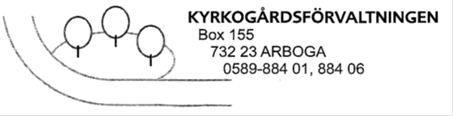
Prislista 2019

Artikel_____________________ Pris/SEK_____________________ Utföres

Pensé 17,00 till 1 maj
Isbegonia 17,00 2:a veckan i juni
Silverek 18,00
Taghetes 18,00
Lobelia 18,00
Ageratum 19,00
Trädgårdsnejlika Rasberry 19,00
Begonia Nonstop 30,00
Pelargon 32,00
Fuchsia 33,00

Ljung 59,00 omkr.10 okt

Krans 135,00 till all-helgona
Bukett 145,00

Grundskötsel 525,00 maj-okt
Övriga arbeten såsom trimmning,
riktning och tvättning av gravanläggning,
ifyllning av text, plantering av perenner
granristäckning mm.
Debiteras per timme med: 346,00

Askgavplats (Begr.lag 7 kap. 8 §)
Avgift 25 årig skötsel askgravplats 5.800:-
Avgift per år förlängning 232:-

Avgift inskription askgravlund 3.800:-

